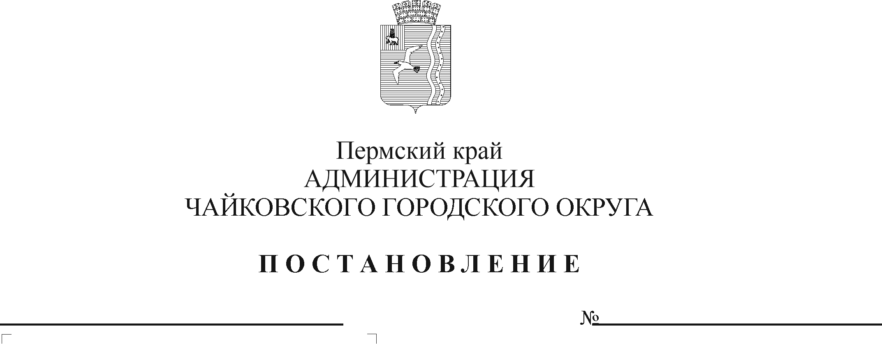
О внесении изменений в Порядок предоставления и расходования бюджетных средств на проведение мероприятия «Пермский край - территория культуры», утвержденный постановлением администрации Чайковского городского округа от 11.03.2021 № 211

В соответствии со статьей 78.1 Бюджетного кодекса Российской Федерации, постановлением Правительства Российской Федерации от 22 февраля 2020 г. № 203 «Об общих требованиях к нормативным правовым актам и муниципальным правовым актам, устанавливающим порядок определения объема и условия предоставления бюджетным и автономным учреждениям субсидий на иные цели», постановлением Правительства Пермского края от 29 марта 2017 г. № 146-п «Об утверждении Порядка предоставления субсидий из бюджета Пермского края бюджетам муниципальных образований Пермского края на проведение мероприятия «Пермский край - территория культуры», Уставом Чайковского городского округа
ПОСТАНОВЛЯЮ:
1. Внести в Порядок предоставления и расходования бюджетных средств на проведение мероприятия «Пермский край - территория культуры», утвержденный постановлением администрации Чайковского городского округа от 11 марта 2021 г. № 211, следующие изменения:
1.1. пункт 2.13.3 изложить в новой редакции:
«2.13.3. Культурная акция «Музыка на улицах города». Средства расходуются на оплату расходов по проведению рекламной и PR-кампании (услуг по разработке базовых элементов фирменного стиля проекта, созданию сайта проекта (услуги по предоставлению неисключительной лицензии на использование платформы и элементов библиотеки, обслуживание доменного имени), изготовлению и монтажу баннеров, изготовлению афиш, изготовлению и печати наружной рекламы для оформления мероприятий проекта (баннеров, стендов, пресс-воллов, ролл-апов, букв «Чайковский, дай пять»), услуг по изготовлению рекламных аудио-роликов, прокату аудио-роликов на радиостанциях Пермского края, размещению новостных материалов на информационных Интернет-порталах Пермского края, созданию и трансляции рекламных, новостных материалов (сюжетов) проекта на телеканалах Пермского края, размещению рекламных материалов в контент региональных интернет-блогеров), на оплату услуг по организации и выступлению творческих коллективов, организации проживания и питания лиц, принимающих участие в подготовке и проведении мероприятий, в том числе буфетного обслуживания, приобретение цветочных композиций из искусственных цветов, услуг по изготовлению сувенирной продукции (сувениры с логотипом проекта: каска строительная, бейдж, маска тканевая, ручка, блокнот, бумажный пакет, светозар, календарь настенный, стикеры; брендированный фотоальбом, буклет (программа мероприятий проекта), перчатки хлопковые), обеспечению безопасности при проведении мероприятий, транспортных услуг по перевозке оборудования и реквизита.»;
1.2. пункт 2.13.4 дополнить словами «, услуг по организации работы интерактивных площадок.»;
1.3. в пункте 2.13.7 после слов «организации питания лиц, принимающих участие в подготовке и проведении мероприятий» дополнить словами «, в том числе буфетное обслуживание,»;
1.4. пункт 2.13.11 дополнить словами «, услуг по оформлению помещения, услуг по организации работы интерактивных площадок.».
2. Опубликовать постановление в муниципальной газете «Огни Камы» и разместить на официальном сайте администрации Чайковского городского округа.
3. Постановление вступает в силу после его официального опубликования.

Глава городского округа –
глава администрации
Чайковского городского округа Ю.Г. Востриков
МНПА

